Областной конкурс «Единство поколений»

Когда мы вместе – ты и я
Печали нет: душа в покое,
Как хорошо, что есть семья –
На свете самое родное.

Под таким девизом прошёл первый областной конкурс семей инвалидов по зрению «Единство поколений». В конкурсе приняло участие три семьи по 3 человека – из Ревды – глава семьи Анатолий Николаевич с сыном Алексеем и снохой Катей; из Нижнего Тагила – Геннадий Михайлович с супругой Надеждой Петровной и сыном Евгением; от Екатеринбургской местной организации ВОС выступили супруги Игорь Юрьевич и Татьяна Павловна с внуком Олегом.
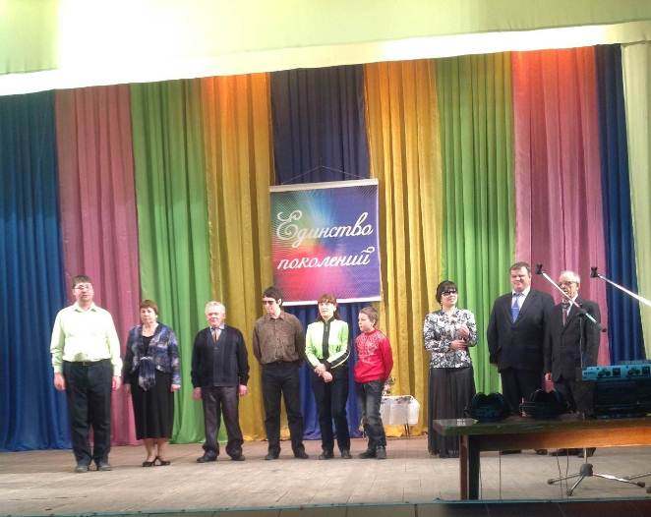
Все участники были захвачены конкурсом и не просто боролись за победу, а получали истинное удовольствие, чего и пожелали им перед началом состязаний председатель СОО ВОС Мария Ахмадеевна и директор НУ КСРЦ СОО ВОС Владислав Иванович. Они вышли на сцену для приветствия в этот раз не традиционно, а в соответствии с темой конкурса и, поддерживая атмосферу праздника, присели за столик в центре сцены, на котором гордо поблёскивал боками символ уюта в доме – начищенный самовар.
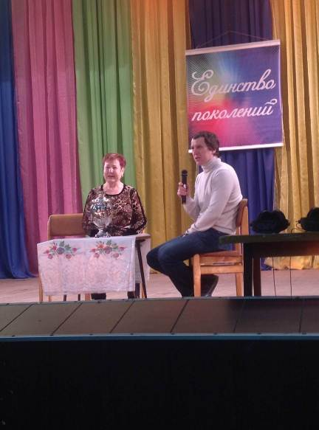
И вот конкурс начался. А был он весьма непростым. Согласно утверждённому ранее Положению, он состоял из семи заданий:
Первый – «Памятные вехи» – (домашнее задание) – Команды вспоминали о фестивалях, конкурсах и турнирах ВОС. Команды занимательно рассказали о прошлом, настоящем и будущем социокультурной реабилитации ВОС. Все они продемонстрировали забавные эпизоды репетиций и состязаний. Воспоминания и иллюстрации к ним были интересны, а порой и приятно неожиданны для зрителей.
Второй конкурс назывался «Угадай-ка». В нём взрослые участники семейных команд всеми средствами старались изобразить младшему определённое бытовое приспособление, тифлоприборы, средства реабилитации или устройства для слепых, не называя их. Юный член семьи должен как можно скорее догадаться, о чём ему рассказывают взрослые.
Находчивость игроков всех порадовала и восхитила.
Третий конкурс назывался «Понимаешь, это просто…». Каждая семья должна была узнать по голосу известного эстрадного исполнителя и артиста. Певцов узнали все, а вот голос артиста узнала только одна команда.
Четвёртый конкурс повеселил всех участников и зрителей. В этом задании все семьи блеснули остроумием, оригинальностью мышления и находчивостью. Нужно было придумать своё продолжение анекдотам и крылатым фразам.
Во время пятого задания участники конкурса в течение 2-х минут танцевали под предложенную им мелодию – барыню, цыганочку и макарену. Все справились с заданием отлично.
Шестое задание называлось «Эстафета поколений». Сначала трём старшим участникам надевали наушники, в которых звучала музыка, а младшим участникам задавали вопросы о традициях в семье, о принятых обычаях, обязанностях и привычках каждого члена семьи. Затем снимают наушники со следующего участника и ему предлагается выполнить те же задания. Завершает опрос третий конкурсант. Чем больше совпадений – тем выше оценка.
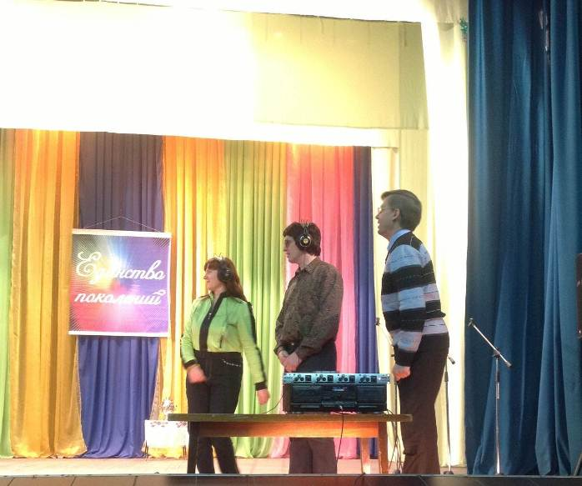

Завершающий конкурс «Смеёмся вместе» готовился командами дома. Каждый коллектив создал своеобразный «родственный автопортрет», продемонстрировав шутливую страничку семейного дневника.
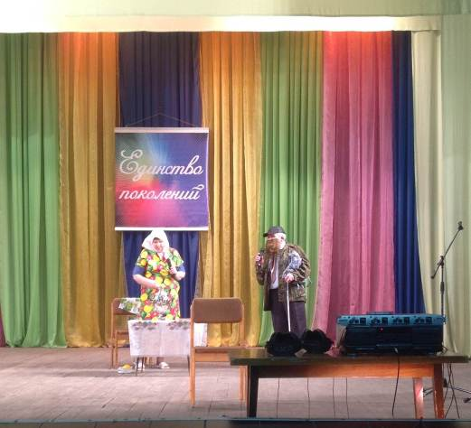

По итогам конкурса жюри распределило места следующим образом – 1-е место разделило две команды – Ревды и Нижнего Тагила, заработав одинаковое количество баллов. 2-е место не присуждалось, а 3-е место заняла команда ЕГМО.
Всем участникам конкурса, согласно Положения, были выданы денежные награды, но самая главная награда – это заряд хорошего настроения и бодрости духа, полученные в результате конкурса.
На протяжении всего конкурса выступал Народный коллектив вокальная группа «Маэстро», который заполняя необходимые паузы, дарил людям свои песни.
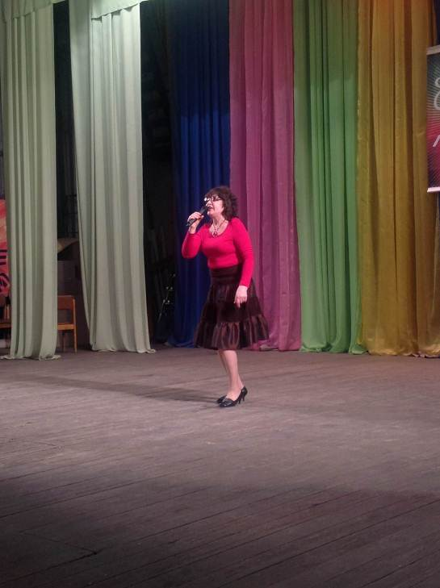

Материал подготовила Зав. массовым отделом НУ КСРЦ СОО ВОС Рудометова Н.В.

